KONCERT UČENIKA FLAUTE
U KLASI PROF. SAMANTE STELL
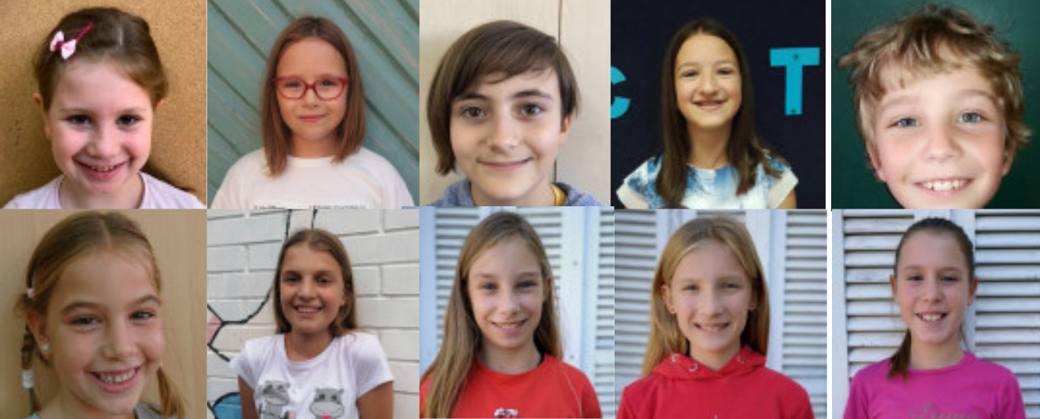
Program:
1. | Traditional: Merrily  Xxx: Kuca kuca Pero | Elizabeta Beriša, 1. r.
2. | Traditional: Merrily | Annelie Berolin, 1. r.
3. | H. Purcell: Rigadoon | Nika Đaković, 2. r.
4. | Xxx: Old MacDonald had a farm | Gioia Damijan, 2. r.
5. | Srednjovjekovna engl.: Summer is icumen in | Tihana Uzelac, 3. r.
6. | F. W. Maecham: American patrol | Maria Krizmanić, 4. r.
7. | W. Popp: Ruska ciganska pjesma | Eva Palman, 5. r.
8. | Nives A. Janković: Memoria a te | Chiara Petretti, 6. r.
9. | J. Dojon: Pan | Lorena Simpsich, 6. r.
10. | H. Mancini: Pink Panther | Duo: Eva Palman, 5. r. flaute i Vito Ćosić, 4. r. klavira
11. | R. Devisee: Suita d mol - Gavotta | Duo: Naja Jugovac, 6. r. gitare i Chiara Petretti, 6. r. flaute
Učenike pripremila : Samanta Stell, prof. savj.
Korepeticija: Samanta Stell, Karla Šain i Jenny Brković
Četvrtak, 24. studenog 2022. godine u 19,30 sati
Koncertna dvorana Škole, Kandlerova 2, Poreč-Parenzo

